《数据库原理与应用》
实验报告5

题目：数据库完整性

班 级 应数161

学 号 10162551

姓 名 谢艺婕

批阅教师 赵宏庆

- 实验目的
1． 熟悉数据库的交互式SQL工具。
2． 熟悉通过SQL对数据库进行操作。
3． 完成作业的上机练习。
- 实验工具MS SQL Server2012
MS SQL Server2012
- 实验内容及要求
1. 在MS SQL Server2012中建立一个数据库，进行实验所要求的各种操作，所有的SQL操作均在此建立的新库里进行。
2. 根据以下要求认真填写实验报告，记录所有的实验用例。
3．数据定义
1）熟悉基本表的创建、修改及删除。
2）熟悉索引的创建和删除。
3）熟悉视图的创建和删除。

问题：
1．用SQL语句（create database）创建一个MT+“学号”的数据库（参考帮助文档）。
2．用SQL语句建立所有基本表

要求：
- 建立教学管理数据库MT+“学号”。包括下列表：
注：部分内容需要查阅相关资料才能进行。
- 学生表(student)

字段名 | 代码 | 类型 | 约束
学号 | SNO | char(6) | 主键
姓名 | s_name | char(10) | 非空
性别 | s_sex | char(2) | 只取男、女
出生日期 | s_birthday | date
入学成绩 | s_score | numeric(5,1)
附加分 | s_addf | numeric(3,1)
班级编码 | class_no | char(5) | 与班级表中class_no外键关联

- 班级表(class)

字段名 | 代码 | 类型 | 约束
班级编码 | class_no | char(5) | 主键
班级名 | class_name | char(10) | 非空
所属系部 | dept_no | char(2) | 与系部表中dept_no外键关联
(3)系部表(department)
字段名 | 代码 | 类型 | 约束
系部编码 | dept_no | char(2) | 主键
系部名 | dept_name | char(10) | 非空
(4)课程表(course)
字段名 | 代码 | 类型 | 约束
课程编码 | course_no | char(5) | 主键
课程名 | course_name | char(20) | 非空
(5)教师表(teacher)
字段名 | 代码 | 类型 | 约束
教师编码 | t_no | char(6) | 主键
教师姓名 | t_name | char(8) | 非空
性别 | t_sex | char(2) | 只取男、女
出生日期 | t_birthday | date
职称 | tech_title | char(10)
(6)选修表(choice)
字段名 | 代码 | 类型 | 约束
学生编码 | s_no | char(6) | 主键, 与学生表中s_no外键关联,级联删除
课程编码 | course_no | char(5) | 主键, 与课程表中course_no外键关联
成绩 | score | number(5,1)

(7)授课表(teaching)
字段名 | 代码 | 类型 | 约束
教师编码 | t_no | char(6) | 主键, 与教师表中t_no外键关联,级联删除
课程编码 | course_no | char(5) | 主键, 与课程表中course_no外键关联

2）查看这些基本表的各种信息。
3）自行采用sql语句插入相应的数据。

- 调试及运行结果 (标明题号，同时给出操作源代码或手工操作截图，并给出对应运行结果截图)
Create database MT10162551
use MT10162551

create table department(
dept_no char(2) primary key,
dept_name char(10)
)
create table class(
class_no char(5) primary key,
class_name char(10) not null,
dept_no char(2),
FOREIGN KEY (dept_no) REFERENCES department(dept_no)
)
create table student(
s_no char(6) primary key,
s_name char(10) not null,
s_sex char(2) check (s_sex='男' or s_sex='女'),
s_birthday date,
s_score numeric(5,1) CHECK (s_score>=0 and s_score<=100),
s_addf numeric(3,1) CHECK (s_addf>=0 and s_addf<=30),
class_no char(5),
FOREIGN KEY (class_no) REFERENCES class(class_no)
)
create table course(
course_no char(5) primary key,
course_name char(20) not null
)
create table teacher(
t_no char(6) primary key,
t_name char(8) not null,
t_sex char(2) check (t_sex='男' or t_sex='女'),
t_birthday date,
teach_title char(10) check (teach_title in ('助教','讲师','副教授','教授'))
)
create table choice(
s_no char(6) ,
course_no char(5),
score numeric(5,1) CHECK (score>=0 and score<=100),
FOREIGN KEY (course_no) REFERENCES course(course_no),
FOREIGN KEY (s_no) REFERENCES student(s_no) on delete cascade,
primary key(s_no,course_no)
)
create table teaching(
t_no char(6),
course_no char(5),
FOREIGN KEY (course_no) REFERENCES course(course_no),
FOREIGN KEY (t_no) REFERENCES teacher(t_no) on delete cascade,
primary key(t_no,course_no)
)
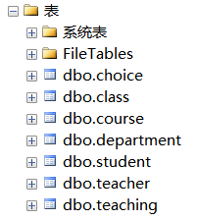
insert into department values
('1','数学系'),
('2','物理系')
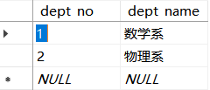
insert into class values
('001','数161','1'),
('002','数162','1'),
('003','信计160','1'),
('004','光电161','2'),
('005','光电162','2'),
('006','应物160','2')
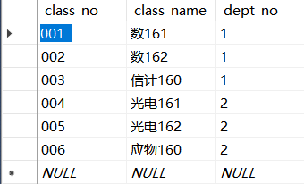
insert into student values
('2001','王一','男','1998-02-10',100,30,'001'),
('2002','赵二','女','1998-09-01',80,30,'001'),
('2003','张三','男','1997-05-04',90,30,'003'),
('2004','李四','女','1999-08-05',70,30,'004')
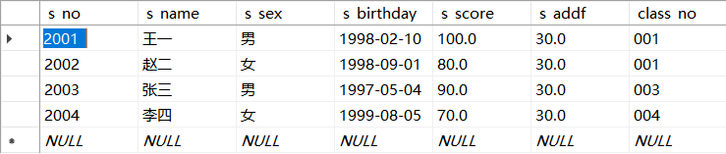
insert into course values
('101','数据库'),
('102','数据结构'),
('103','数学分析')
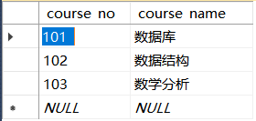
insert into teacher values
('3001','昭红庆','男','1975-01-01','讲师'),
('3002','金永飞','男','1976-02-02','讲师')
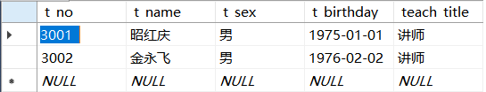
insert into choice values
('2001','101',100),
('2002','101',75),
('2003','102',86),
('2004','103',61)
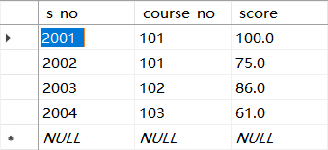
insert into teaching values
('3001','101'),
('3001','102'),
('3002','103')
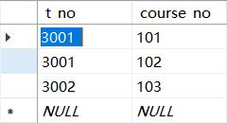

- 本次实验自我评价
本次实验又是最经典的学校体系数据库，相比我们最早做的实验，这次的表更多，相互之间关联也更加负责，需要仔细推敲得出建表的先后顺序，同时其中一些比价高级的约束语句在百度了相关资料后得以解决。

